INFORME ESTADÍSTICO INSTITUCIONAL

TRIMESTRE
OCTUBRE- DICIEMBRE, 2023

FICHA TÉCNICA

Nombre de la publicación: | Informe Estadístico Institucional
Objetivo general del producto: | Ofrecer las informaciones estadísticas de los productos y servicios ofrecidos por la ADESS.
Descripción general del producto: | Presenta las informaciones estadísticas que permiten mostrar una panorámica general de las actividades y productos de la Administradora de Subsidios Sociales durante el periodo de referencia.
Periodo del producto estadístico: | Octubre- diciembre, 2023
Tipo de levantamiento: | Recopilación e integración de la información estadística proveniente de los diferentes registros de la ADESS.
Periodicidad del levantamiento de información: | Trimestral
Cobertura: | Institucional
Fuentes de información: | Registros administrativos ADESS
Unidad encargada:  Elaborado Por: | Unidad de Estadísticas de la Dirección de Planificación y Desarrollo de la ADESS  Jeffrey Araujo Martinez, Técnico de Planificación

CONTENIDO

PRESENTACIÓN 4
PRECISIONES METODOLÓGICAS 5
BENEFICIARIOS TARJETAHABIENTES (BTH) 6
TABLA 1. BENEFICIARIOS ACTIVOS POR SUBSIDIOS 7
GRÁFICA 1. PORCENTAJE DE BENEFICIARIOS POR GÉNERO 8
TABLA 3. CANTIDAD DE SUBSIDIOS POR BENEFICIARIOS 9
GRAFICA 2. BENEFICIARIOS ACTIVOS POR REGIÓN 10
GRAFICA 3. BENEFICIARIOS ACTIVOS POR REGIÓN 11
GRAFICA 4. LLAMADAS CONTESTADAS POR HORAS EN RELACIÓN A LAS LLAMADAS RECIBIDAS EN EL SERVICIO DEL CALL CENTER 12
TRANSFERENCIA DE SUBSIDIOS 13
TABLA 4. ACUMULADOS OTORGADOS POR SUBSIDIOS 14
GRÁFICA 4. DISTRIBUCIÓN PORCENTUAL DE LOS MONTOS OTORGADOS POR SUBSIDIOS 15
RED DE ABASTECIMIENTO SOCIAL (RAS) 17
GRÁFICA 6. CANTIDAD Y PORCENTAJES DE COMERCIOS ACTIVOS EN LA RAS SEGÚN SU TIPO 18
GRÁFICA 7. CANTIDAD DE COMERCIOS ACTIVOS POR PROBINCIAS EN LA RAS 19
GESTIÓN POR ENTIDAD FINANCIERA 20
GRÁFICA 7. CANTIDAD Y PORCENTAJE DE TARJETAS ACTIVAS POR ENTIDADES FINANCIERAS 21
REEMPLAZO Y ENTREGAS DE TARJETAS VÍA OPERATIVOS 22
TABLA 6. TARJETAS REEMPLAZADAS ACTIVAS 23

PRESENTACIÓN

Este informe presenta los resultados estadísticos generales de las operaciones de la Administradora de Subsidios Sociales (ADESS) de Octubre - diciembre, 2023.
El sistema estadístico institucional está manejado por la Unidad de Análisis y Estadística de la Dirección de Planificación y Desarrollo. Las estadísticas aquí presentadas se han elaborado durante los meses de octubre, noviembre y diciembre del 2023.

Se detallan los indicadores más relevantes de la Administradora de Subsidios Sociales (ADESS), tales como:

- Beneficiarios activos por subsidios y género
- Promedio de subsidio por familia
- Beneficiarios activos por región
- Nivel porcentual del servicio de telefonía
- Montos otorgados por subsidios
- Montos otorgados por programas
- Total, de comercios activos en la RAS
- BTH por entidad financiera
- Tarjetas reemplazadas

La Unidad de Estadísticas de la Dirección de Planificación y Desarrollo se complace en poner a disposición y al alcance del más amplio público estas informaciones estadísticas, con la finalidad de satisfacer la demanda existente de informaciones actualizadas y de calidad sobre la gestión institucional de la ADESS.

PRECISIONES METODOLÓGICAS

Este apartado describe la metodología empleada tanto para la recogida de información como para su análisis.

Con relación al primer aspecto mencionado, la información de partida de este informe proviene de las bases de datos suministradas por los diferentes departamentos de la ADESS.

En el presente informe se aplica el método exploratorio por las diferentes fuentes de información con las que se cuenta. Según el nivel de medición y análisis de la información, el informe es además descriptivo, en donde se detallan los datos encontrados.

BENEFICIARIOS TARJETAHABIENTES (BTH)

TABLA 1. BENEFICIARIOS ACTIVOS POR SUBSIDIOS
OCTUBRE-DICIEMBRE, 2023

SUBSIDIOS | TOTAL, POR GÉNERO |  | TOTAL, BENEFICIARIOS
 | HOMBRE | MUJER
SUPLEMENTO ALIMENTICIO - ENVEJECIENTES | 36,549 | 16,455 | 53,004
INCENTIVO A LA EDUCACION SUPERIOR | 18,723 | 7,248 | 25,971
BONOGAS CHOFER | 91 | 10,440 | 10,531
BONOLUZ | 364,183 | 146,194 | 510,377
BONOGAS HOGAR | 804,502 | 456,425 | 1,260,927
MOTOBEN | 29 | 2,520 | 2,549
OPORTUNIDAD 14/24 | 487 | 112 | 599
ALIMENTATE | 942,749 | 551,904 | 1,494,653
INCENTIVO A LA MARINA DE GUERRA | 798 | 3,050 | 3,848
Total general | 2,168,111 | 1,194,348 | 3,362,459
FUENTE: Dirección de Operaciones (DOP) 2023.

En está tabla se muestra el número de beneficiarios segregados por sexo que están afiliados a los diferentes subsidios. Se puede verificar que las mujeres son las que más subsidios reciben exceptuando el BONOGAS CHOFER, MOTOBEN y el Programa Incentivo a los Alistados de la Armada Dominicana, representando así un 65% del total de subsidios depositados a los ciudadanos.

En esta tabla también se muestran el número de beneficiarios que están activos por subsidios. Se puede observar que los subsidios Aliméntate y Bonogas HOGAR son los que más beneficiarios activos tienen representado así el 82% del total de beneficiarios.

GRÁFICA 1. PORCENTAJE DE BENEFICIARIOS POR GÉNERO
OCTUBRE-DICIEMBRE, 2023

36%
64%

FUENTE: Dirección de Operaciones (DOP) 2023.

Como se puede observar, en esta gráfica se muestran los porcentajes de los beneficiarios por género, donde las mujeres representan una proporción significativamente mayor que los hombres. Las mujeres representan un 65% del total de los beneficiarios activos, por programa de subsidios.

TABLA 3. CANTIDAD DE SUBSIDIOS POR BENEFICIARIOS
OCTUBRE -DICIEMBRE, 2023

TOTAL_BTH | CANTIDAD_SUBSIDIO
282,034 | 1
674,940 | 2
455,320 | 3
90,399 | 4
9,789 | 5
193 | 6
1,512,675 | TOTAL

FUENTE: Dirección de Operaciones (DOP) 2023.

En este apartado se muestran el número de familias que reciben uno o varios subsidios. En base a estos datos se puede afirmar que una familia recibe entre 3 y 2 subsidios en promedio, aproximadamente, en este sentido se muestra la cantidad de personas/familias que reciben algún subsidio social. Para este trimestre en cuestión 1,512,675 personas recibieron administrado por la ADESS.

GRAFICA 2. BENEFICIARIOS ACTIVOS POR REGIÓN
OCTUBRE-DICIEMBRE, 2023

FUENTE: Dirección de Operaciones (DOP) 2023.

En esta gráfica se puede observar la distribución porcentual de los beneficiarios activos por región. Se observa que la Región metropolitana (Santo Domingo y Distrito Nacional) representa el 27%, la Región Norte o Cibao 34%, la Región Este 13% y la Región Sur representan un 26% de los beneficiarios.

GRAFICA 3. BENEFICIARIOS ACTIVOS POR REGIÓN
OCTUBRE-DICIEMBRE, 2023

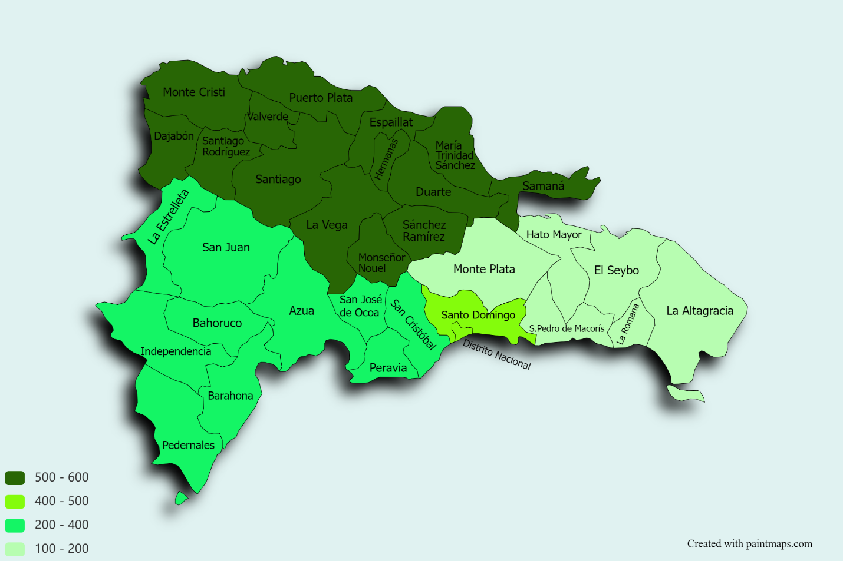
Fuente: Dirección de Planificación y Desarrollo con datos de la Dirección de Operaciones (expresado en miles)

En esta gráfica se puede observar la cantidad de beneficiarios activos distribuido por región y el correspondiente en escala de cantidad de personas, dicha escala representa cientos de miles por cada cifra.

GRAFICA 4. LLAMADAS CONTESTADAS POR HORAS EN RELACIÓN A LAS LLAMADAS RECIBIDAS EN EL SERVICIO DEL CALL CENTER
OCTUBRE-DICIEMBRE, 2023

FUENTE: Dirección de Operaciones (DOP), Call Center 2023.

En esta gráfica se puede observar la proporción de llamadas contestadas por horas con respecto al total de llamadas recibidas y las llamadas no contestadas. Estas llamadas fueron realizadas por los beneficiarios y ciudadanos en general. El 33.68% de las llamadas fueron atendidas, mientras que el 66.32% de las llamadas no fueron atendidas. El pico de llamadas fue entre 9:00 AM y 11:00 AM, como se muestra en la gráfica.

TRANSFERENCIA DE SUBSIDIOS

TABLA 4. ACUMULADOS OTORGADOS POR SUBSIDIOS
OCTUBRE-DICIEMBRE, 2023

PROGRAMAS | Octubre | Noviembre | Diciembre | Total
ALIMENTATE (PCP) | 2,495,858,500 | 2,501,930,400 | 2,500,466,850 | 7,498,255,750
APRENDE (ILAE BASICA) - SUPERATE | 26,203,800 |  |  | 26,203,800
AVANZA (ILAE) | 112,054,000 |  |  | 112,054,000
BONO COMBUSTIBLE (MOTOBEN) - INTRANT | 5,478,000 | 5,478,000 | 5,478,000 | 16,434,000
BONOGAS CHOFER (BGCh) | 43,453,800 | 43,316,280 | 43,692,920 | 130,463,000
BONOGAS HOGAR (BGH) | 598,415,750 | 620,344,540 | 620,852,610 | 1,839,612,900
BONOLUZ (BL) | 360,970,347 | 369,480,481 | 374,977,834 | 1,105,428,661
FONDO DISCAPACIDAD - SUPERATE | 11,076,000 | 12,306,000 | 19,146,000 | 42,528,000
INCENTIVO A LA EDUCACION SUPERIOR (IES) | 10,642,500 | 10,642,500 | 10,643,000 | 31,928,000
PROGRAMA INCENTIVO A LOS ALISTADOS DE LA ARMADA DE REPUBLICA DOMINICANA (PIAARD) | 3,608,992 | 3,600,640 | 3,597,856 | 10,807,488
PROGRAMA OPORTUNIDAD 14/24 | 566,000 | 3,367,000 | 8,866,000 | 12,799,000
SUPLEMENTO ALIMENTICIO - ENVEJECIENTES (SA) | 33,333,200 | 33,333,200 | 33,331,200 | 99,997,600
Total General | 3,701,660,889 | 3,603,799,041 | 3,621,052,270 | 10,926,512,199

Fuente: Dirección Administrativa y Financiera (DAF) – Departamento de Subsidios 2023.

Nota: Las celdas que están en blanco es porque estos subsidios no fueron otorgados en este periodo.

GRÁFICA 4. DISTRIBUCIÓN PORCENTUAL DE LOS MONTOS OTORGADOS POR SUBSIDIOS
OCTUBRE-DICIEMBRE, 2023

FUENTE: Dirección Administrativa y Financiera (DAF) – Departamento de Subsidios 2023.

Esta gráfica muestra los porcentajes de los montos otorgados por subsidios durante los meses de Octubre – diciembre, 2023. Donde un total de $ 7,498,255,750 son otorgados a través del subsidio ALIMENTATE. Esto equivale al 68.62% del total desembolsado de los subsidios otorgados.

TABLA 5. MONTOS OTORGADOS POR PROGRAMA
OCTUBRE-DICIEMBRE, 2023

PROGRAMAS | MONTOS
SUPERATE | 10,512,029,111
INTRANT | 146,897,000
CONAPE | 99,997,600
GABINETE | 124,853,000
MESCyT | 31,928,000
ARMADA | 10,807,488
TOTAL, RD$ | 10,926,512,199

FUENTE: Dirección Administrativa y Financiera (DAF) – Departamento de Subsidios 2023.

FUENTE: Dirección Administrativa y Financiera (DAF) – Departamento de Subsidios 2023.

Esta gráfica muestra el porcentaje de montos otorgados por programa, donde Supérate representa el 96% del total de los montos y el otro 4% está distribuido entre los seis programas restantes como se puede observar en la gráfica.

RED DE ABASTECIMIENTO SOCIAL (RAS)

GRÁFICA 6. CANTIDAD Y PORCENTAJES DE COMERCIOS ACTIVOS EN LA RAS SEGÚN SU TIPO
OTUBRE-DICIEMBRE, 2023
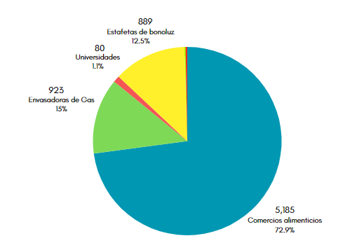
FUENTE: Dirección de Operaciones (DOP) Departamento RAS 2023.

El porcentaje y la cantidad de comercios que están afiliados a la Red de Abastecimiento Social (RAS) por el tipo de servicio, donde los comercios Aliméntate representan el 72.9%, las envasadoras de gas un 13%, las estafetas Bono luz un 12.5%, los universitarios un 1.1%, y en el caso de las Ferreterías y las Gasolineras que no se pueden observar en la gráfica ya que estas ocupan un 0.19% y un 0.31% respectivamente, los comercios totales activos suman 7,112, y un total comercios suspendidos de 956.

En el trimestre Octubre - Diciembre, 2023 no se supervisaron comercios adheridos a la Red de Abastecimiento Social, debido a que el Departamento de Revisión y Control al encontrarse en proceso de reestructuración, se suspendió la supervisión de los comercios.

GRÁFICA 7. CANTIDAD DE COMERCIOS ACTIVOS POR PROBINCIAS EN LA RAS
OCTUBRE-DICIEMBRE, 2023

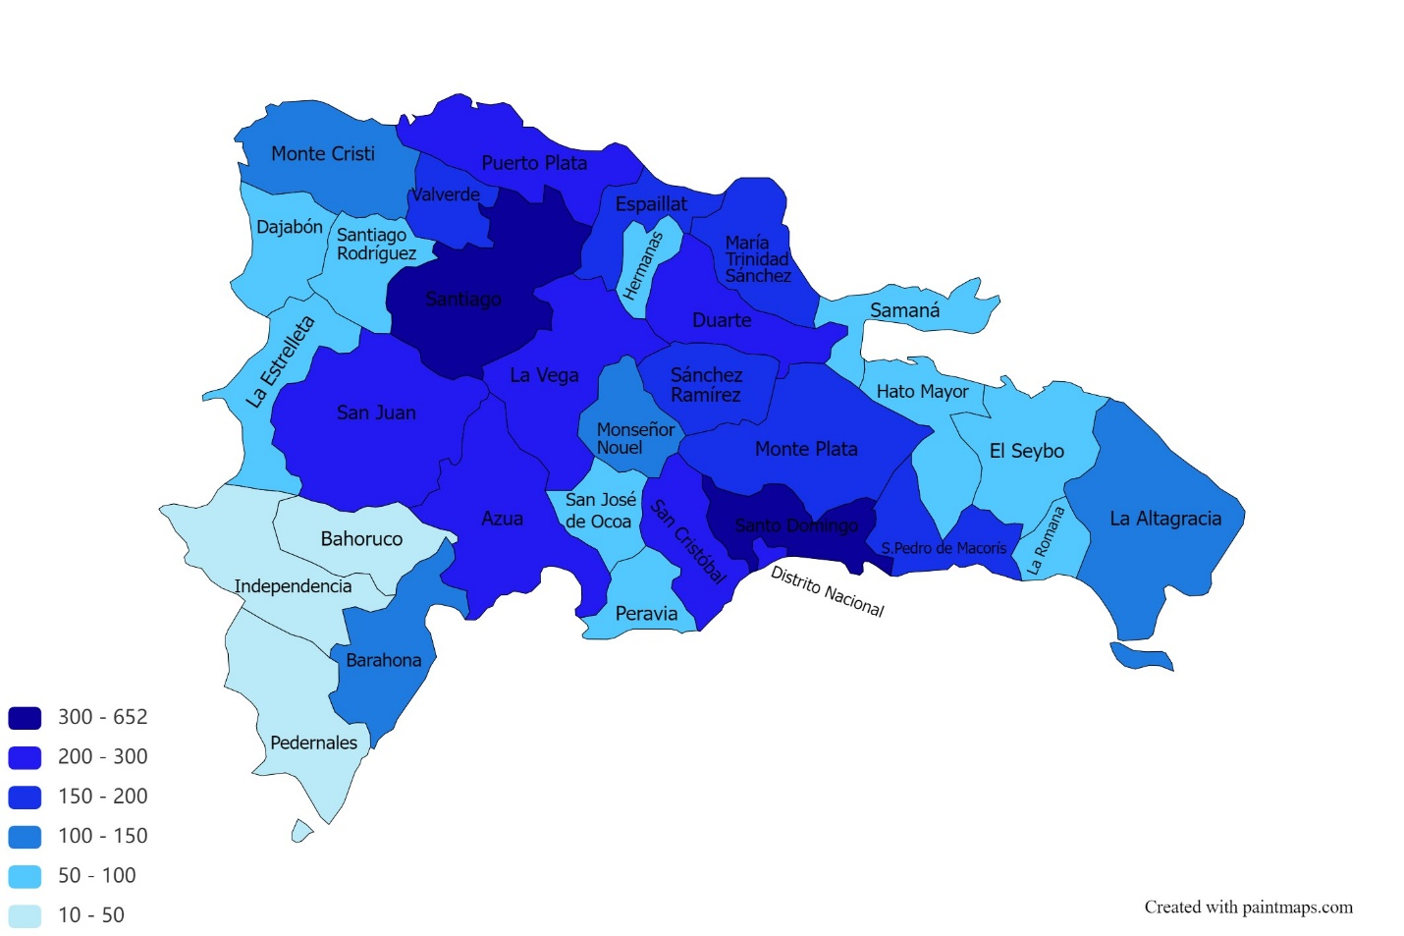

Fuente: Dirección de Planificación y Desarrollo con datos de la Dirección de Operaciones (expresado unidades)
Este gráfico muestra un mapa demográfico de la cantidad de comercios que están afiliados a la Red de Abastecimiento Social (RAS), medidos en escala de miles.

GESTIÓN POR ENTIDAD FINANCIERA

GRÁFICA 7. CANTIDAD Y PORCENTAJE DE TARJETAS ACTIVAS POR ENTIDADES FINANCIERAS
OCTUBRE-DICIEMBRE, 2023

FUENTE: Dirección de Operaciones (DOP) 2023.

Esta gráfica muestra el porcentaje de tarjetas activas segregada por entidad financiera. Asociación La Nacional y Banreservas Lote 1 representan un 9% y 12% respectivamente, mientras que Asociación Cibao y Banreservas Lote 2 representan un 15% y un 10% respectivamente de las tarjetas activas, mientras que las tarjetas Banreservas que fueron reemplazadas de banda a chip representan la mayoría, un 54%.

REEMPLAZO Y ENTREGAS DE TARJETAS VÍA OPERATIVOS
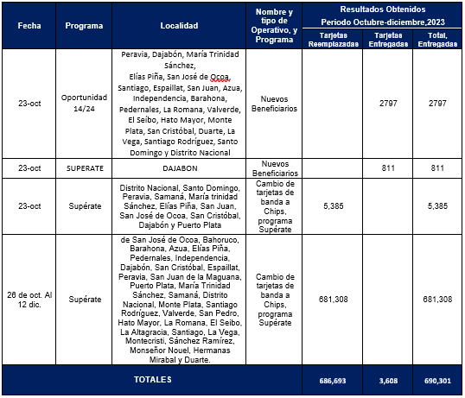
OCTUBRE-DICIEMBRE, 2023

FUENTE: Dirección de Operaciones (DOP) 2023.

Este cuadro muestra el total de las tarjetas que les fueron remplazadas a los beneficiarios de banda magnética a CHIP en los operativos durante el trimestre OCTUBRE-DICIEMBRE, 2023.

TABLA 6. TARJETAS REEMPLAZADAS ACTIVAS
OCTUBRE-DICIEMBRE, 2023

Entidad Financiera | MES |  |  | Total general
 | Octubre | Noviembre | Diciembre
ACAP | 30,179 | 246,446 | 3,719 | 280,344
ALNAP |  | 268,220 | 6,411 | 274,631
Banreservas | 27,881 | 86,588 | 58,915 | 664,538
Total general | 58,060 | 601,254 | 69,045 | 1,219,513

FUENTE: Dirección de Operaciones (DOP) 2023.

Este cuadro muestra el total de las tarjetas activas que les fueron remplazadas a los beneficiarios vía las delegaciones ya sea por deterioro o pérdida. 1,219,513 tarjetas se entregaron vía delegaciones y operativo, durante el trimestre OCTUBRE-DICIEMBRE, 2023.

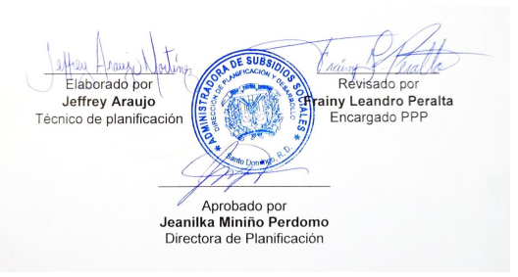
_________________ ________________
Elaborado por Revisado por
Jeffrey Araujo Frainy Leandro Peralta Técnico de planificación Encargado PPP

______________________
Aprobado por
Jeanilka Miniño Perdomo
Directora de Planificación

Administrando las transferencias monetarias condicionadas en un marco de transparencia y eficiencia.

